Tájékoztatom, hogy az elmúlt időszakban az ORFK azon dolgozott, hogy legyen alternatív megoldása a jelenleg alkalmazott Traffiboxnak és találjanak olyan gyártókat a piaci szereplők között, akik képesek a jelenlegi gyártó, a metALCOM Zrt. által készített Traffiboxnak megfelelő, vagy annál jobb minőségű terméket gyártani. Két gyártó mutatta be az általuk gyártott tároló doboz prototípusát. Az egyik gyártó az ARH Zrt., melynek terméke a TraffiGuard, a másik gyártó a Medirlab Kft., melynek terméke a TraffiPack.

Mindkét gyártó terméke megfelel a rendőrség által elvárt használati feltételeknek.

Az alábbi képeken láthatók a gyártók termékei:
Az ARH Zrt. sebességmérő doboza a TraffiGuard. Ez a sebességmérő doboz rendelkezik a vhKKEP készülék tápellátását biztosító közvetlen táplálással is, ezért a vhKKEP töltője és az akkumulátora a dobozban való működtetéskor elhagyható. A doboz elől és hátul is rendelkezik nyitható ajtóval, ami nagyban megkönnyíti a javítási, karbantartási műveleteket. A kamera kitekintő ablaka alatt a homlokfalon lehetőség van a vhKKEP-hez kapcsolható kiegészítő infra panel elhelyezésére. Ez a panel segíti a jobb minőségű éjszakai felvételek elkészítését. Az infra panel folyamatos fénye akkor is figyelemfelhívó és visszatartó erejű, ha a vhKKEP egyébként nincs a dobozban.

Az ARH Zrt. a TraffiGuard sebességmérő dobozai mellé igény szerint kiegészítő szolgáltatásokat is nyújt melyekről az ARH Zrt. honlapján lehet információkat találni.

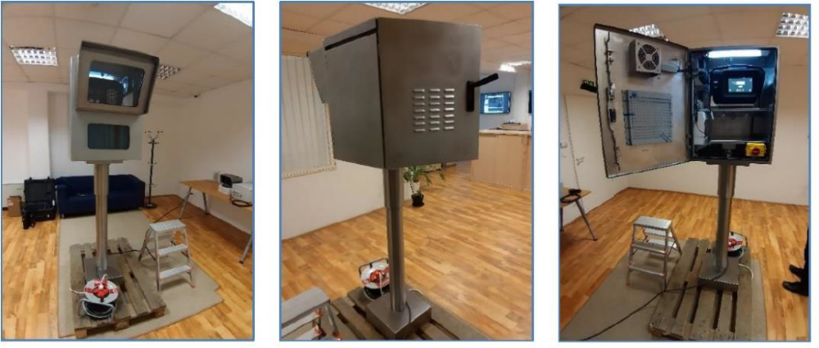

A Medirlab Kft. sebességmérő doboza a TraffiPack. A doboz az alapvető működésen túl opcionálisan rendelkezik egy úgynevezett „smile” funkcióval is. Ez a vhKKEP-től függetlenül preventív céllal egy nem hiteles sebességmérés alapján ad egyértelmű visszajelzést a közlekedőknek. A „smile” funkció sebességhatár beállításai természetesen összehangolhatók a benne működtetett vhKKEP sebességhatáraival.

A Traffipack tartalmaz továbbá egy olyan opcionális újdonságot a „Traffipack Green Power Combi”-t, amely egy kiegészítő egység. Ez az egység egy szélturbinából és napelemekből áll, amivel a helyszínen biztosítani tudja zöld energiával a doboz és a benne elhelyezett vhKKEP készülék energiaszükségletét, külön állandó áramforrás bekötése nélkül is.

A TraffiPack a két opcionális elem, azaz a „smile” és „Traffipack Green Power Combi” egység megrendelése nélkül is teljes értékű sebességmérő dobozként üzemel.
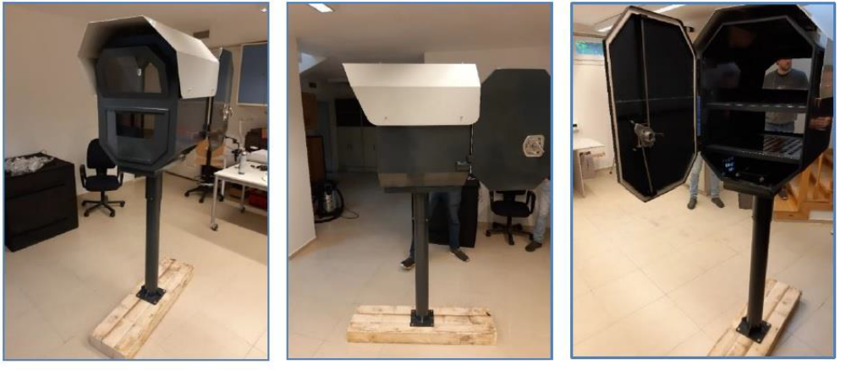

Opcionális elemek:

Traffipack „smile” koncepció: Traffipack Green Power Combi egység:

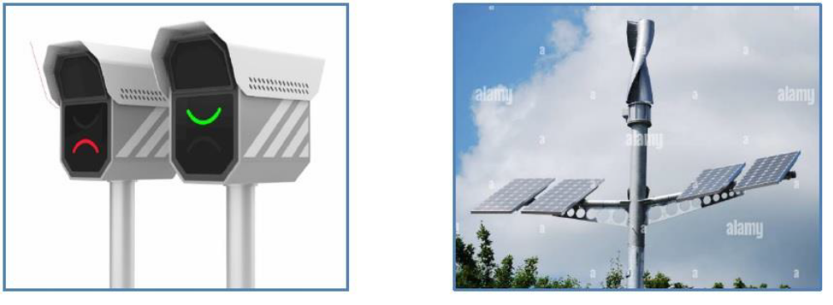

Az eszközökkel kapcsolatban minden esetben a gyártó adhat információt az önkormányzat kérésére az alábbi elérhetőségeken:

ARH Informatikai Zrt.
tel: +36 70 9314128
e-mail: belfoldiroda@arh.hu
Technikai kérdésekben (ARH Informatikai Zrt.): Réger Tamás – szolgáltatási igazgató
tel: +36 20 9147121, email: tamas.reger@arh.hu

Medirlab Kft.
tel: +36 1 3208338
email: info@medirlab.hu

